Министерство науки и высшего образования Российской Федерации

Федеральное государственное бюджетное образовательное

учреждение высшего образования

«Приамурский государственный университет имени Шолом-Алейхема»

Факультет математики, информационных технологий и техники

Кафедра «Информационных систем, математики и правовой информатики»

Отчёт по лабораторной работе №1

по дисциплине «Архитектура информационных систем»

Студент группы 1711 А.М. Юрчук

Преподаватель В.А. Глаголев

2023

**Цель работы**

Изучить основные способы подключения CSS; возможности оформления текста, шрифта, фона на web-странице; научиться использовать селекторы классов и идентификаторов.

**Задание 1.** Стили для оформления заголовков на web-страницах описать во внешнем файле. В одном правиле задать одинаковый цвет и вид шрифта для заголовков h1, h2, h3 и элементов span (группировка селекторов).

Задаём заголовок страницы тегом <title> как **Лабораторная работа №1**. В теле цикла, внутри тега <body> задаём цвет фона свойством background-color. Внутри тела тега <style> задаём формат элемента span.

Прописываем вид и стиль трёх заголовков h1, h2, h3. В внутри тега <h1> центрируем текст. При помощи тега <font> прописываем тип шрифта и цвет текста, а внутри тела тега пишем сам текст: Заголовок 1, Заголовок 2 и Заголовок 3. Так же работаем и с двумя другими заголовками.

Далее работаем с двумя элементами spane. В внутри тега <h1> центрируем текст. При помощи тега <span>, который прописан вначале, задаём тип шрифта и цвет текста, а внутри тела тега пишем сам текст: Элемент span 1 и Элемент span 2. Так же работаем и с другим элементом.

Код представлен в листинге, а результат на картинке.

Листинг 1

<html>

<head>

<title> Лабораторная работа №1</title>

</head>

<body style='background-color: #D8BFD8'>

<style type='text/css'>

span {

color: red;

font-family: Comic Sans MS;

}

</style>

<h1>Упражнение 1</h1>

<h1 style='text-align:center'>

<font face='Comic Sans MS', color='red'>

Заголовок 1

</font>

</h1>

<h2 style='text-align:center'>

<font face='Comic Sans MS', color='red'>

Заголовок 2

</font>

</h2>

<h3 style='text-align:center'>

<font face='Comic Sans MS', color='red'>

Заголовок 3

</font>

</h3>

<h1 style='text-align:center'> <span>Элемент span 1</span> </h1>

<h2 style='text-align:center'> <span>Элемент span 2</span> </h2>

</body>

</html>

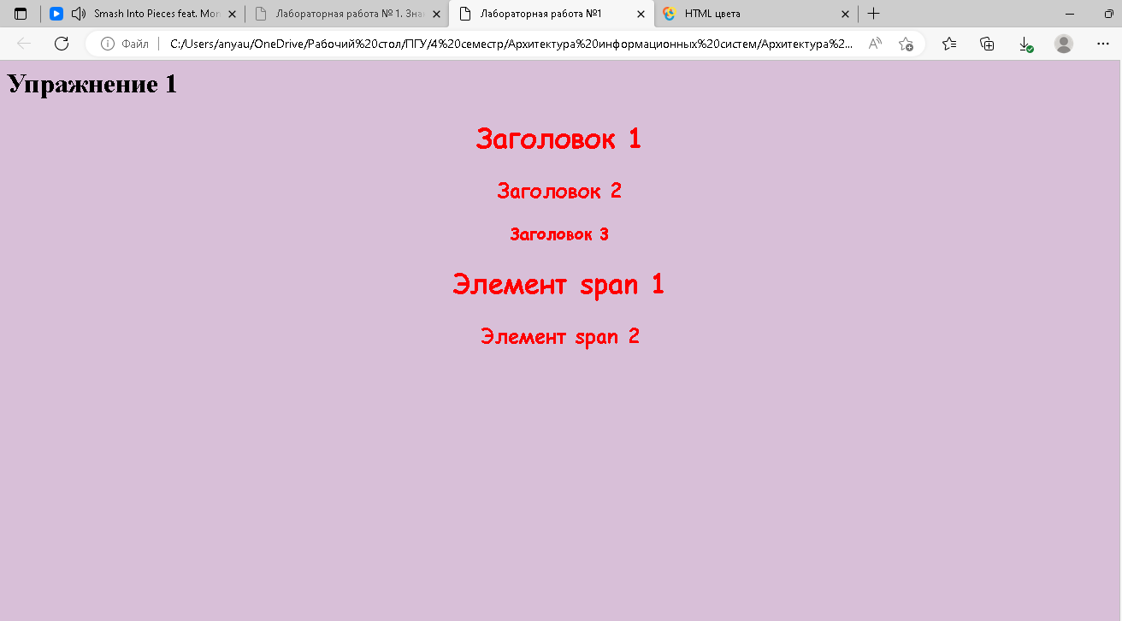

**Задание 2.** Абзацы текста. Заменить тег font в оформлении абзацев текста на классы, используя внутреннее подключение. Для каждого абзаца создать свой стиль, в котором использовать перечисленные выше свойства текста, шрифта. У каждого абзаца должно быть разное выравнивание, отступ между словами и буквами, разный вид и размер шрифта. Продемонстрировать разные способы (три) указания цвета текста и размера шрифта.

Для элемента span первого абзаца задать свой стиль, используя строковое подключение. Продемонстрировать приоритет стилей.

В теле тега <style> прописываем классы, три для абзацев и один для элемента span. Классы: p.d1, p.d2, p.d3 и span.s. В теле класса p.d1 указываем цвет текста (color), стиль текста (font-style), цвет фона текста (background), размер текста (font-size), расположение (text-align) и тип шрифта (font-family). Так же меняем и остальные классы. Атрибут margin-left в классе span.s используется для отступа красной строки в тексте, то есть для отступа слева.

Листинг 2

<!DOCTYPE HTML>

<html>

<head>

<meta charset="utf-8">

<title>Лабораторная работа №1</title>

<style>

p.d1 {

color: red;

font-style:normal;

background:yellow;

font-size: 38px;

text-align: right;

font-family: Comic Sans MS;

}

p.d2 {

color: GreenYellow;

font-style:italic;

background:Crimson;

font-size: 18px;

text-align: center;

font-family: Arial;

}

p.d3 {

color: white;

font-style:oblique;

background:Indigo;

font-size: 48px;

text-align: left;

font-family: Calibri;

}

span.s {

color: #FF00FF;

font-style:bold ;

background:Navy;

font-size: 28px;

text-align: justify;

font-family: Blackedder ITC;

margin-left:60px

}

</style>

</head>

<body style='background-color: #008B8B' >

<h1 style='text-align:center; color:#F0E68C'>Упражнение 2</h1>

<p class='d1'>

Мой текст 1

</p> <br>

<p class='d2'>

Мой текст 2

</p> <br>

<p class='d3'>

Мой текст 3

</p> <br>

<span class='s'>

Эта книга адресована всем, кто изучает русский язык.

Но состоит она не из правил, упражнений и учебных текстов.

Для этого созданы другие замечательные учебники.

</span> <br>

<span>

У этой книги совсем иная задача.

Она поможет вам научиться не только разговаривать,

но и размышлять по-русски. Книга, которую вы держите в руках,

составлена из афоризмов и размышлений великих мыслителей,

писателей, поэтов, философов и общественных деятелей различных эпох.

Их мысли - о тех вопросах, которые не перестают волновать человечество.

</span> <br>

<span>

Вы можете соглашаться или не соглашаться с тем,

что прочитаете в этой книге. Возможно, вам покажется,

что какие-то мысли уже устарели. Но вы должны обязательно

подумать и обосновать, почему вы так считаете.

</span>

</body>

</html>

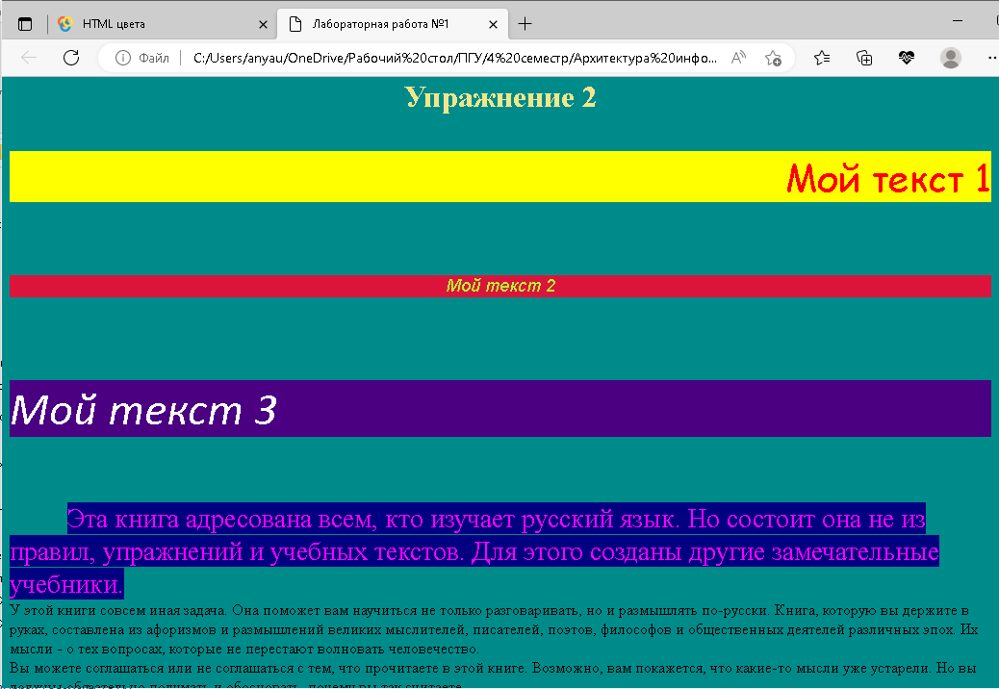

**Задание 3.** Изменить параметры элементов span второго и третьего абзаца (цвет текста, стиль шрифта, оформление). Использовать селекторы идентификаторов.

Листинг 3

<!DOCTYPE HTML>

<html>

<head>

<meta charset="utf-8">

<title>Лабораторная работа №1</title>

<style>

.b{

background: #98FB98;

}

span.s1 {

color: #FF00FF;

font-style:bold ;

background:Navy;

font-size: 28px;

text-align: justify;

font-family: Blackedder ITC;

margin-left:60px

}

#s2 {

color: red;

font-style:normal;

background:yellow;

font-size: 38px;

text-align: right;

font-family: Comic Sans MS;

}

#s3 {

color: GreenYellow;

font-style:italic;

background:Crimson;

font-size: 18px;

text-align: center;

font-family: Arial;

}

</style>

</head>

<body class='b'>

<h1 style='text-align:center; color:SteelBlue'>Упражнение 3</h1>

<span class='s1'>

Эта книга адресована всем, кто изучает русский язык.

Но состоит она не из правил, упражнений и учебных текстов.

Для этого созданы другие замечательные учебники.

</span> <br>

<span id='s2'>

У этой книги совсем иная задача.

Она поможет вам научиться не только разговаривать,

но и размышлять по-русски. Книга, которую вы держите в руках,

составлена из афоризмов и размышлений великих мыслителей,

писателей, поэтов, философов и общественных деятелей различных эпох.

Их мысли - о тех вопросах, которые не перестают волновать человечество.

</span> <br>

<span id='s3'>

Вы можете соглашаться или не соглашаться с тем,

что прочитаете в этой книге. Возможно, вам покажется,

что какие-то мысли уже устарели. Но вы должны обязательно

подумать и обосновать, почему вы так считаете.

</span>

</body>

</html>

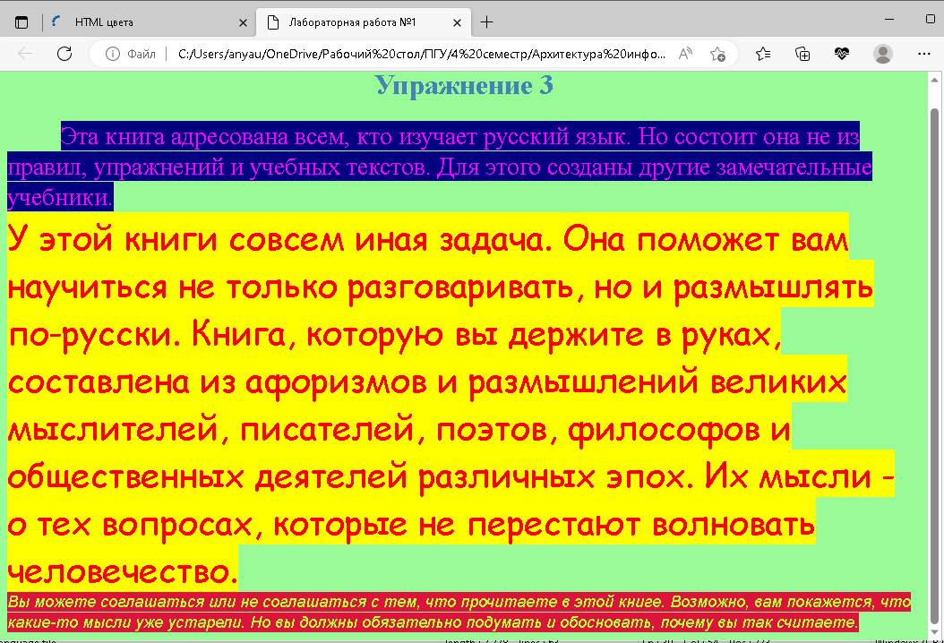

**Задание 4.** Для первой web-страницы задать цветной фон. Для второй web-страницы задать в качестве фона изображение, которое постоянно будет размещено в правом верхнем углу, используя краткую форму записи.

Для добавления изображения в качестве фона в файле Lab04, в теле тега <style> пишем класс .b и внутри пишем атрибут background-image: url(fon.jpg); с адресом изображения.

В файле Lab03 там же прописан атрибут background:cyan;. Он задаёт цветовой фон.

